PAD(Problem Analysis Diagram)とは，流れ図（フローチャート）に代わる表記方法であり，要素の組み合わせでプログラム構造を表現する。下の図に，このマニュアルで使用するPADの要素と表記方法を，流れ図での表現と対応させて示す

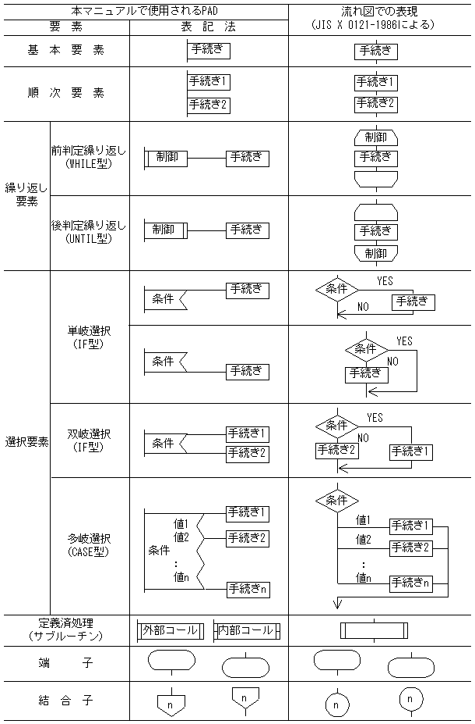

参考文献itdoc..cohitachi.jp/manuals/3020/3020378270/LANG0027.HTM